Министерство образования и науки Нижегородской области
Государственное бюджетное профессиональное образовательное учреждение
«Заволжский автомоторный техникум»
Специальность 09.02.07 «Информационные системы и программирование»
ПРОИЗВОДСТВЕННАЯ ПРАКТИКА
(по профилю специальности)
ПМ.04 Сопровождение и обслуживание программного обеспечения компьютерных систем

Студент: Солоников Антон Сергеевич
Группа: ИС-22А
Срок прохождения практики с 09.06.2025 по 05.07.25
Место практики: ГБПОУ «ЗАМТ»

Руководитель практики от предприятия |  | Руководитель практики от ЗАМТ
Хмелева Е.О. |  | Зеленова М.А.
ФИО |  | ФИО
подпись |  | подпись
____________________ 20 ____ г. |  | ___________________ 20 ____ г.
Оценка ______________________ |  | Оценка _____________________

МП

Характеристика
на обучающегося Заволжского автомоторного техникума
по производственной практике (по профилю специальности)
специальности 09.02.07 «Информационные системы и программирование»
Солоников Антон Сергеевич
ФИО
обучающийся на III курсе по специальности
09.02.07 |  | Информационные системы и программирование
код |  | наименование
успешно прошел производственную практику
в организации | ГБПОУ «ЗАМТ», Нижегородская область, г.Заволжье, проспект Мира, дом 18
 | наименование организации, юридический адрес
по профессиональному модулю
Наименование модуля | Кол-во часов | Срок прохождения
ПМ.04 Сопровождение и обслуживание программного обеспечения компьютерных систем | 144 | 09.06.25 по 05.07.25

Приобретенные навыки
Исполнительская дисциплина
Проявленные личные качества
Обучающийся заслуживает оценки ___________
Дата «_____» ______________________ 2025 год
Подпись руководителя практики от предприятия _____________/_____________/
Содержание
Введение 4
1 Общее ознакомление с предприятием 5
2 Организационная структура предприятия 6
3 Анализ технических средств информатизации по структурным подразделениям предприятия 7
4 Анализ используемого программного обеспечения 8
5 Анализ существующих компьютерных сетей на предприятии, способы администрирования 11
6 Анализ используемых СУБД и АИС на предприятии 12
7 Предложения по модернизации и усовершенствованию используемой программно-технической структуры предприятия 13
8 Практические работы, выполненные во время прохождения производственной практики 14
9 Индивидуальное задание 15

Введение
Вид практики: производственная.
Срок прохождения практики с 09.06.2025 по 05.07.25
База практики: ГБПОУ «ЗАМТ», Нижегородская область, Городецкий район, г.Заволжье, проспект Мира, дом 18
Основные виды работ: работа с офисной техникой, замена и обслуживание периферийных устройств, техническая очистка устройств
Состав письменного отчёта:
- Общее ознакомление с предприятием;
- Организационная структура предприятия;
- Анализ технических средств информатизации по структурным подразделениям предприятия;
- Анализ используемого программного обеспечения;
- Анализ существующих компьютерных сетей на предприятии, способы администрирования;
- Анализ используемых СУБД и АИС на предприятии;
- Предложения по модернизации и усовершенствованию используемой программно-технической структуры предприятия;
- Практические работы, выполненные во время прохождения производственной практики;
- Индивидуальное задание.

Общее ознакомление с предприятием
Государственное бюджетное профессиональное образовательное учреждение «Заволжский автомоторный техникум» (ГБПОУ «ЗАМТ») — является одним из ведущих образовательных учреждений Нижегородской области, обеспечивающим подготовку специалистов среднего звена в области машиностроения и информационных технологий. Учреждение реализует образовательные программы по актуальным направлениям, в том числе по специальности 09.02.07 «Информационные системы и программирование».
Миссия учреждения — обеспечение качественной подготовки специалистов, которые будут востребованы в современном мире.

Организационная структура предприятия
ГБПОУ «ЗАМТ» располагается в трёх учебных корпусах, в которых осуществляют образовательную деятельность. Руководство техникума включает в себя директора, заместителей директора, им подчиняются преподаватели и заведующий практической подготовкой, бухгалтерия, отдел кадров, сотрудники учебной части, воспитательный отдел и информационный центр. Специального отдела информационных технологий в техникуме нету — практическое обучение проводилось в специализированных для этого кабинетах, оборудованных компьютерами, принтерами и другой техникой.
В информационном отделе техникума работают два специалиста:
- Лебедев Владимир Львович — инженер ПЭВМ.
- Хмелева Елена Олеговна — руководитель информационного центра.

Анализ технических средств информатизации по структурным подразделениям предприятия
В кабинете «246» используются 13 персональных компьютеров с базовой конфигурацией:
- Процессор: Intel(R) Pentium(R) CPU G850 @ 2.90 GHz;
- Графический адаптер: Intel(R) HD Graphics;
- Оперативная память: 4 ГБ DDR3 (доступно 3,22 ГБ);
- Жесткий диск: WDC WD2500AAKX-00U6A SCSI 250 ГБ;
- Операционная система: Windows 7 Профессиональная (32-битная).
- Компьютер преподавателя имеет следующую конфигурацию:
- Процессор: Intel(R) Core™ i3-2120 @ 3.30 GHz;
- Графический адаптер: Intel(R) HD Graphics;
- Оперативная память: 8 ГБ DDR3;
- Жесткий диск: Seagate BarraCuda ST500DM002 SCSI 500 ГБ;
- Операционная система: Windows 10 Professional.
- Дополнительное оборудование:
- Мониторы: 12 мониторов TFT 18.5" Philips 196V3L и 1 монитор Samsung;
- Проводные клавиатуры и оптические мыши;
- Проектор Acer X118Z c максимальным разрешением изображения 1920x1080.
Технические средства поддерживают стабильную работу при выполнении задач базового и среднего уровня сложности, однако имеют ограниченные ресурсы для виртуализации и работы с тяжёлыми вычислительными средами.
Все устройства подключены к локальной сети и имеют доступ к интернету через прокси-сервер.

Анализ используемого программного обеспечения
В учебных кабинетах техникума используются две основные версии операционных систем:
- Windows 7 Professional;
- Windows 10 Professional.
Например в кабинете «246» стоит 13 персональных компьютеров на Windows 7 Professional и 1 преподавательский компьютер на котором установлена Windows 10 Professional. В кабинете «247» на всех компьютерах установлена Windows 10 Professional.
Операционная система Windows 10 Professional — это современная операционная система от компании Microsoft, предназначенная как для домашних пользователей, так и для корпоративного сегмента. Она обеспечивает стабильную и безопасную работу компьютеров, гибкую настройку параметров и совместимость с широким спектром оборудования и программного обеспечения.
Особенностью Windows 10 является её регулярная поддержка со стороны разработчика в лице компании Microsoft, общая стабильность работы системы, а также наличие встроенной системы безопасности Windows Defender и обновлённого интерфейса с возможностью работы в многозадачном режиме.
Операционная система Windows 10 Professional используется для управления аппаратными ресурсами ПК и взаимодействия с программами. Интерфейс операционной системы интуитивно понятен и подходит как для учебных, так и для административных задач.
Основные характеристики:
- Разработчик: Microsoft;
- Тип распространения: коммерческая лицензия;
- Стоимость: ≈ 10 000 руб.;
- Лицензия: Microsoft Software License Terms
- Тип документации: электронные справочные материалы, база знаний на официальном сайте Microsoft.
- Минимальные системные требования:
- Процессор: тактовая частота 1 ГГц и выше;
- Оперативная память: 1 ГБ ОЗУ (32-битная версия) или 2 ГБ (64-битная версия;
- Жесткий диск: 16 ГБ и более свободного места на диске;
- Графика: графическое устройство с поддержкой DirectX 9 и драйвером WDDM 1.0 или выше;
- стабильное интернет-соединение для активации, установки приложений и обновления системы.
Операционная система Windows 7 Professional — это устаревшая, но надёжная операционная система, разработанная Microsoft. Она долгое время применялась в корпоративной среде и образовательных учреждениях благодаря своей стабильности, минимальным системным требованиям и простому интерфейсу.
Особенностью Windows 7 является высокая совместимость с программным обеспечением своего времени, а также низкие системные требования, позволяющие эффективно работать даже на устаревших компьютерах. Несмотря на снятие с официальной поддержки в январе 2020 года, Windows 7 всё ещё используется в ряде учебных заведений, но её применение связано с потенциальными рисками в области информационной безопасности и ограниченной совместимостью с современным ПО.
Основные характеристики:
- Разработчик: Microsoft;
- Тип распространения: коммерческая лицензия;
- Стоимость: ≈ 5000 руб.;
- Лицензия: Microsoft Software License Terms
- Тип документации: встроенная справка, электронные справочные материалы, база знаний на официальном сайте Microsoft.
- Минимальные системные требования:
- Процессор: тактовая частота 1 ГГц и выше;
- Оперативная память: 1 ГБ ОЗУ (32-битная версия) или 2 ГБ (64-битная версия);
- Жесткий диск: 16 ГБ и более свободного места на диске;
- Графика: графическое устройство с поддержкой DirectX 9 и драйвером WDDM 1.0 или выше.
Для учебных целей на компьютеры установлены программные средства:
- 1С:Предприятие — платформа для автоматизации учёта и управления (разработчик: 1С, тип распространения: коммерческая лицензия);
- Visual Studio Code — редактор кода для программирования на различных языках (разработчик: Microsoft, тип распространения: бесплатный);
- Cisco Packet Tracer — симулятор сетей для учебных целей (разработчик: Cisco, бесплатен для студентов и преподавателей);
- Браузер Google Chrome;
- И др.

Анализ существующих компьютерных сетей на предприятии, способы администрирования
Локальная сеть кабинета построена по топологии «звезда», используется 24-портовый коммутатор TP-Link и маршрутизатор. Все компьютеры объединены в домен zamt.local, что позволяет централизованно управлять пользователями и доступом. На рабочих местах настроены пользовательские учётные записи с именами по шаблону: student(student243 и android) или admin<номер кабинета>. Основной контроллер домена, размещён на одном из серверов техникума и работает под управлением Windows Server 2003. Сервер обеспечивает функции Active Directory, DHCP и DNS.
Кроме того, в кабинете «247» установлен локальный файловый сервер на Windows Server 2003 R2, имеющий выделенную сетевую папку с доступом из других кабинетов. Это позволяет использовать сетевое хранилище для обмена учебными материалами между кабинетами. Администрирование осуществляется с использованием RDP и консольных утилит.
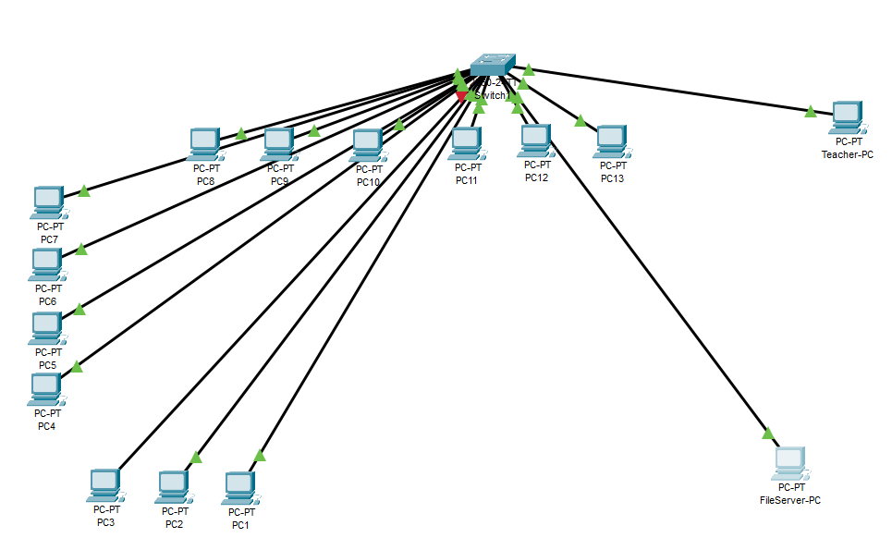
Рисунок 5.1 – Схема сети кабинета «247»

Анализ используемых СУБД и АИС на предприятии
В учебных информационных системах техникума используется система управления базами данных PostgreSQL. PostgreSQL — это свободная и открытая объектно-реляционная СУБД, основанная на языке SQL. Она поддерживает многие стандарты SQL:2011 и обладает расширенными возможностями работы с данными в формате JSON, соответствующими стандарту SQL:2016.
PostgreSQL возникла как развитие некоммерческой системы Postgres, разработанной в Калифорнийском университете в Беркли. Её разработка началась в 1986 году под руководством Майкла Стоунбрейкера, основателя проекта Ingres. Название «PostgreSQL» указывает на преемственность с Ingres и Postgres, подчёркивая её ориентацию на академическую надёжность и расширяемость.
Основные сведения:
- Разработчик: сообщество PostgreSQL;
- Тип распространения: бесплатно распространяется через официальный сайт www.postgresql.org;
- Стоимость: бесплатно;
- Лицензия: PostgreSQL License.
Минимальные системные требования: процессор с минимум двумя ядрами и тактовой частотой 1 ГГц и выше, 2 ГБ ОЗУ, 16 ГБ свободного дискового пространства. Для более тяжелых нагрузок рекомендуется использовать процессор с минимум четырьмя ядрами и тактовой частотой 1 ГГц, 8 ГБ ОЗУ, 40 ГБ и более свободного дискового пространства.

Предложения по модернизации и усовершенствованию используемой программно-технической структуры предприятия
В ряде учебных кабинетов есть необходимость комплексной модернизации компьютерной техники. В отдельных аудиториях оборудование физически и морально устарело — системные блоки имеют недостаточную производительность, мониторы не соответствуют современным требованиям по качеству и размеру изображения. В таких случаях рекомендуется полная замена рабочих мест, включая системные блоки и мониторы.
В других кабинетах, где техника сохраняет базовую работоспособность, но испытывает затруднения при запуске и работе современного программного обеспечения, рекомендуется провести частичную модернизацию: увеличить объём оперативной памяти до 16 ГБ, заменить устаревшие жёсткие диски (HDD) на твердотельные накопители (SSD), что позволит существенно повысить производительность и быстродействие системы.
В ряде кабинетов по-прежнему используется операционная система Windows 7, которая не поддерживает современное программное обеспечение и обновления безопасности. В связи с этим целесообразно произвести обновление операционной системы до Windows 10, что повысит совместимость с новыми образовательными ПО, а также уровень защищённости и стабильности работы.

Практические работы, выполненные во время прохождения производственной практики
- Проверка на работоспособность периферийных устройств (мышей, клавиатур);
- Замена вышедших из строя периферийных устройств;
- Очистка и профилактическое обслуживание компьютерной техники и периферийных устройств от пыли и загрязнения для поддержания её работоспособности;
- Работа с офисной техникой (печать на принтере);
- Очистка и разбор компьютерных розеток с разъемом RJ-45.

Индивидуальное задание
Основа технологии Ethernet
Ethernet — это одна из наиболее распространённых технологий построения локальных вычислительных сетей (LAN), обеспечивающая передачу данных между устройствами в пределах одного здания, кампуса или предприятия.
Технология была впервые стандартизирована в 1980 году и с тех пор прошла множество стадий развития, оставаясь при этом совместимой с ранее выпущенным оборудованием. Ethernet определяет физический и канальный уровни модели OSI, обеспечивая правила взаимодействия сетевых устройств на низком уровне.
Основной принцип работы Ethernet основан на пакетной передаче данных с использованием кадров (фреймов), содержащих заголовок с адресами отправителя и получателя, а также контрольную сумму для проверки целостности данных. Наиболее часто используемым методом доступа к среде передачи является CSMA/CD (множественный доступ с прослушиванием несущей и обнаружением коллизий), особенно в старых реализациях. С развитием технологий появились более современные реализации Ethernet:
- Fast Ethernet (до 100 Мбит/с);
- Gigabit Ethernet (до 1 Гбит/с);
- 10G Ethernet и выше.
Это обеспечивает возможность масштабирования сетей в зависимости от потребностей пользователей и сервисов. Ethernet может использовать различные типы кабелей: витая пара (например, категории Cat5e, Cat6), коаксиальные кабели (в ранних версиях) и оптоволокно (для высокоскоростных или протяжённых соединений).
Топология подключения, как правило, физически реализуется в виде «звезды», где все устройства соединяются через коммутатор, однако логически сеть может работать как шина.
Ethernet широко применяется в офисных и производственных средах, образовательных учреждениях и домашних сетях благодаря своей надёжности, универсальности и низкой стоимости внедрения. Поддержка этой технологии встроена в большинство современных сетевых устройств, таких как маршрутизаторы, коммутаторы, сетевые адаптеры и точки доступа.

